【人生感悟】
清静如兰 淡若清风
（一院李东晖推荐，2014年12月22日）

推荐理由：在这个躁动的社会，有的人沾染俗气，目光短浅；有的人充满躁气，急于求成，有几个人能够真正静心下来读书？读书讲究心平气和，再好的书，读书人静不下来，也读不出其中的韵味。社会越是浮躁的时候，沉静越是可贵。

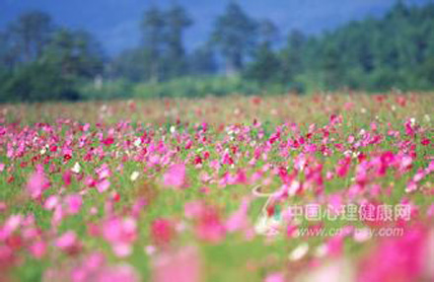
平淡的生活，简单中也自有情趣。淡雅如玉、淡泊明志、淡然处世。淡是一种生活态度，有的人要过浓浓的生活，有的人要过平淡的生活；有的人总在荣华富贵里找自己的幸福安乐，有的人虽然茅屋三椽，松竹数株，从平淡中也能找到自己生命的安住处。试想仰卧在大自然的摇篮里，枕着岁月的臂弯，依着时光的轻柔，心漫步在淡淡的微风里，把过往凝聚成一朵花的淡雅，好比空谷幽兰的静美。
喜欢兰之醇美，因为它生长在幽静的深谷里，不与群芳争艳，不羡慕花园的繁华，守着自己的一片净土，韵染天地大自然的灵气。静静的盛开，不带一丝张扬，散发着若有若无的淡香，让人心生怜爱和敬仰。有着“四大君子”之称，“蕙质兰心”美德。铺一笺墨香，轻笔淡写，将曾经的记忆蕴藏在文字的痕迹里，默然守候，悄悄悯然。
生活中，我不是最好的，但我却有一颗最真挚，善良的心。不论贫穷和富有，丑陋和美丽，都以同样的心理看待。不骄不燥，心平气和，和颜悦色。怀一颗坦然自若的心，以平易近人的姿态对待身边的每一个人。也许，我的心是一滴透明的水珠。入眼，清洁平淡；入心，温婉清馨。
人生之路，终有几朵熏香的嫣红散落在其中，点醉了生命旅途的平庸。待到繁华过后，平淡之时，仍有一股淡淡余香，一缕绵绵柔情，回味无穷，缠绵不休。
淡，是开在角落里一朵宁静的小花。温婉了岁月，清浅了时光。守着一份宁静，用一颗安定祥和的心，看时光葱茏里的慢慢凋零，面对岁月的苍桑，把一切都看淡。
既然不能改变，不妨试着接受。做到不以物喜，不以己悲，恒定淡然，豁然开朗。看庭前花开花落，宠辱不惊。
淡然，是人生的最高境界，是对人生的态度，是一种美德，一种涵养，一种风度，一种勇敢，一种力量，一种原则。来自于心灵深处，不与群芳争姝丽，淡若清风。
生命本是一场花开的过程，是心灵相约的驿站。只有处在宁静中，才能听到花开的声音，感触心灵深处的呼唤。才能看清尘世里，繁华过后成萧条的残境。面对浮萍，我早已习惯了独自承受孤寂，看时光蹉跎在流年里悄无声息。生活赐予我们应有的幸福，同时也带来许多遗憾和不足。不必抱怨，不必自卑，看淡便是晴天。与其抱怨，不如改变对人生的态度，加强自我世界关的改造。换个角度思考，可以看到事物的另一面。以冷静的态度来看待问题，也许会看到易想不到的风景，有了“柳暗花明又一春”的遇见。
淡定，遇事波澜不惊，才会看清波诡云谲的多变。用淡然的心态看待红尘万物，用心灵感受生活中的每一个细节。让阳光的明媚冲淡心底的忧虑，携一抹淡淡的兰香，静观红尘过往。嫣然一笑，在风轻云淡的日子里飘浅。
（推荐者注：本文摘自文章阅读网-文章故事-人生哲理-人生感悟2014年12月17日，作者：务实进取）
（注：学校关工网站刊发时间：2014年12月25日）

